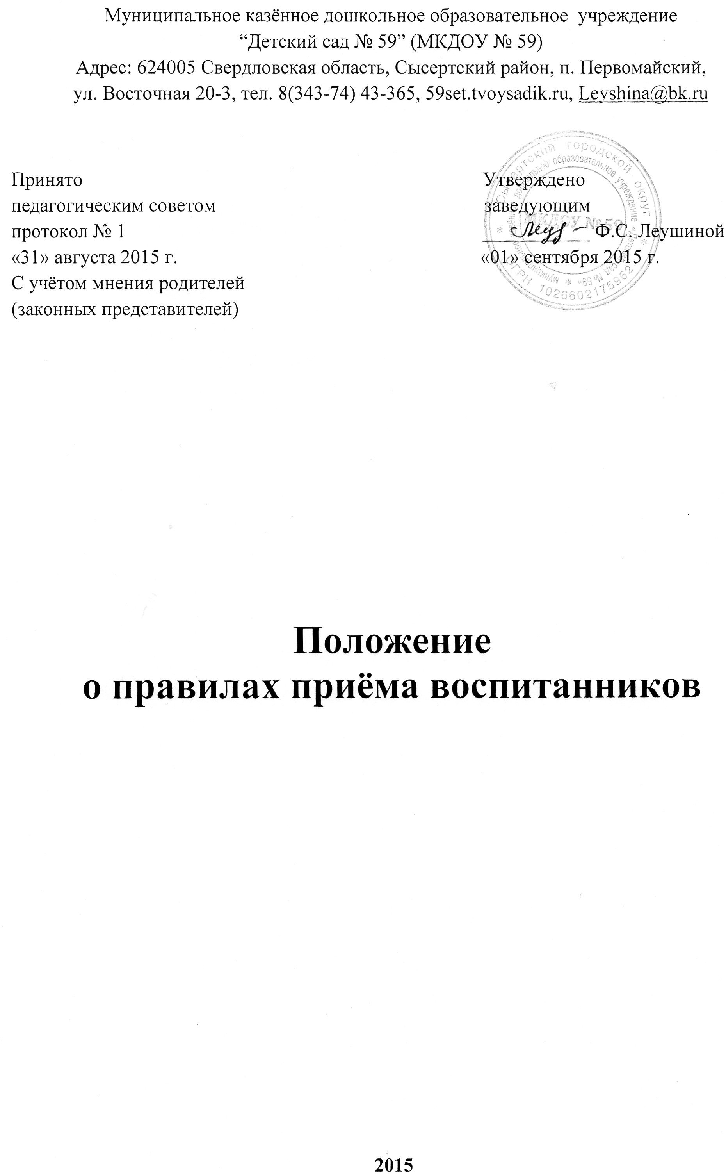
1.Общие положения
1.1. Настоящие правила приема детей на обучение по образовательным программам дошкольного образования (далее – Правила) определяют правила приема граждан Российской Федерации (далее – воспитанников) в муниципальное казенное дошкольное образовательное учреждение «Детский сад № 59» (далее – ДОУ), осуществляющее образовательную деятельность по образовательным программам дошкольного образования.
1.2. Настоящие Правила разработаны в соответствии с:
- Конвенцией о правах ребенка 1989 г.;
- Федеральным законом от 29.12.2012 г. № 273 - ФЗ «Об образовании в Российской Федерации»;
- Приказом Министерства образования и науки Российской Федерации от 08.04.2014 г. № 293 «Об утверждении порядка приёма на обучение по образовательным программам дошкольного образования»;
- Федеральным государственным образовательным стандартом дошкольного образования;
- Постановлением Главного государственного санитарного врача Российской Федерации от 15.05.2013 года № 26 «Об утверждении СанПиН 2.4.1.3049-13 «Санитарно- эпидемиологические требования к устройству, содержанию и организации режима работы дошкольных образовательных организаций»;
- Нормативно-правовыми актами органов местного самоуправления;
- Уставом МКДОУ.
1.3. Правила приняты с целью обеспечения прав на получение дошкольного образования до прекращения образовательных отношений.
1.4. Правила приёма в ДОУ на обучение по образовательной программе дошкольного образования обеспечивают приём граждан, имеющих право на получение дошкольного образования соответствующего уровня и проживающих на территории, за которой закреплено ДОУ.
1.5. Иностранные граждане обладают равными с гражданами Российской Федерации правами на получение дошкольного образования. Прием иностранных граждан и лиц без гражданства, в том числе соотечественников за рубежом, в ДОУ за счет бюджетных ассигнований федерального бюджета, бюджетов субъектов Российской Федерации и местных бюджетов осуществляется в соответствии с международными договорами Российской Федерации, Федеральным законом от 29 декабря 2012 г. N 273-ФЗ "Об образовании в Российской Федерации".
1.6. В приёме в ДОУ может быть отказано только по причине отсутствия в нём свободных мест. В случае отсутствия мест в ДОУ родители (законные представители) ребенка для решения вопроса о его устройстве в другое ДОУ обращаются непосредственно в отдел образования Администрации Сысертского района, осуществляющим управление в сфере образования.

2. Порядок приема (зачисления) детей в ДОУ
2.1. Прием в ДОУ осуществляется в течении всего календарного года при наличии свободных мест.
2.2. Документы о приеме подаются в ДОУ, в которую получено направление Управления образования Администрации Сысертского городского округа в рамках реализации государственной и муниципальной услуги, предоставляемой органами исполнительной власти субъектов Российской Федерации и органами местного самоуправления, по приему заявлений, постановке на учет и зачислению детей в ДОУ.
2.3. Прием в ДОУ осуществляется по личному заявлению родителя (законного представителя) ребенка при предъявлении оригинала документа, удостоверяющего личность родителя (законного представителя), либо оригинала документа, удостоверяющего личность иностранного гражданина и лица без гражданства в Российской Федерации в соответствии со статьей 10 Федерального закона от 25 июля 2002 г. N 115-ФЗ "О правовом положении иностранных граждан в Российской Федерации" (Собрание законодательства Российской Федерации, 2002, N 30, ст. 3032).
ДОУ может осуществлять прием указанного заявления в форме электронного документа с использованием информационно-телекоммуникационных сетей общего пользования.
В заявлении родителями (законными представителями) ребенка указываются следующие сведения:
а) фамилия, имя, отчество (последнее - при наличии) ребенка;
б) дата и место рождения ребенка;
в) фамилия, имя, отчество (последнее - при наличии) родителей (законных представителей) ребенка;
г) адрес места жительства ребенка, его родителей (законных представителей);
д) контактные телефоны родителей (законных представителей) ребенка.
Форма заявления размещается на информационном стенде ДОУ и на официальном сайте в сети Интернет.
Прием детей, впервые поступающих в ДОУ, осуществляется на основании медицинского заключения.
Для приема в ДОУ:
Родители (законные представители) детей, проживающих на закрепленной территории, для зачисления ребенка в ДОУ дополнительно предъявляют оригинал свидетельства о рождении ребенка или документ, подтверждающий родство заявителя (или законность представления прав ребенка), свидетельство о регистрации ребенка по месту жительства или по месту пребывания на закрепленной территории или документ, содержащий сведения о регистрации ребенка по месту жительства или по месту пребывания;
Родители (законные представители) детей, являющихся иностранными гражданами или лицами без гражданства, дополнительно предъявляют документ, подтверждающий родство заявителя (или законность представления прав ребенка), и документ, подтверждающий право заявителя на пребывание в Российской Федерации.
Иностранные граждане и лица без гражданства все документы представляют на русском языке или вместе с заверенным в установленном порядке переводом на русский язык.
Копии предъявляемых при приеме документов хранятся в ДОУ на время обучения ребенка.
2.4. Дети с ограниченными возможностями здоровья принимаются в группы общеразвивающей направленности ДОУ только с согласия родителей (законных представителей) и на основании рекомендаций психолого-медико-педагогической комиссии.
2.5. Требование представления иных документов для приема детей в ДОУ в части, не урегулированной законодательством об образовании, не допускается.
2.6. Факт ознакомления родителей (законных представителей) ребенка, в том числе через информационные системы общего пользования, с лицензией на осуществление образовательной деятельности, уставом образовательной организации фиксируется в заявлении о приеме и заверяется личной подписью родителей (законных представителей) ребенка.
Подписью родителей (законных представителей) ребенка фиксируется также согласие на обработку их персональных данных и персональных данных ребенка в порядке, установленном законодательством Российской Федерации.
2.7. Родители (законные представители) ребенка могут направить заявление о приеме в ДОУ почтовым сообщением с уведомлением о вручении, посредством официального сайта ДОУ в информационно-телекоммуникационной сети "Интернет", федеральной государственной информационной системы "Единый портал государственных и муниципальных услуг (функций)" в порядке предоставления государственной и муниципальной услуги.
Оригинал паспорта или иного документа, удостоверяющего личность родителей (законных представителей), и другие документы предъявляются заведующей ДОУ или уполномоченному им должностному лицу в сроки, определяемые Управлением образования Администрации Сысертского городского округа, до начала посещения ребенком ДОУ.
2.8. Заявление о приеме в ДОУ и прилагаемые к нему документы, представленные родителями (законными представителями) детей, регистрируются заведующей ДОУ или уполномоченным им должностным лицом, ответственным за прием документов, в журнале приема заявлений о приеме в ДОУ. После регистрации заявления родителям (законным представителям) детей выдается расписка в получении документов, содержащая информацию о регистрационном номере заявления о приеме ребенка в ДОУ, перечне представленных документов. Расписка заверяется подписью должностного лица ДОУ, ответственного за прием документов, и печатью ДОУ.
2.9. Дети, родители (законные представители) которых не представили необходимые для приема документы, остаются на учете детей, нуждающихся в предоставлении места в ДОУ. Место в ДОУ ребенку предоставляется при освобождении мест в соответствующей возрастной группе в течение года.
2.10. После приема документов, ДОУ заключает договор с родителями (законными представителями) ребенка.
2.11. Взаимоотношения между ДОУ и родителями (законными представителями) регулируются родительским договором, включающим в себя взаимные права, обязанности и ответственность сторон, возникающие в процессе воспитания, обучения, развития, присмотра, ухода и оздоровления детей, длительность пребывания ребенка в ДОУ, а также расчет размера платы, взимаемой с родителей (законных представителей) за содержание ребенка в ДОУ.
2.12. В случае отказа стороны добровольно выполнить свои обязанности по договору, другая сторона вправе потребовать выполнить условия договора в судебном порядке.
2.13. Договор заключается в 2-х экземплярах, имеющих одинаковую юридическую силу, с выдачей 1-го экземпляра договора родителю (законному представителю), другой – помещается в личное дело воспитанника. Родительский договор не может противоречить Уставу ДОУ и настоящим Правилам.
2.14. Заведующий ДОУ издает распорядительный акт о зачислении ребенка в ДОУ (далее - распорядительный акт) в течение трех рабочих дней после заключения договора. Распорядительный акт в трехдневный срок после издания размещается на информационном стенде ДОУ и на официальном сайте ДОУ в сети Интернет.
После издания распорядительного акта ребенок снимается с учета детей, нуждающихся в предоставлении места в ДОУ, в порядке предоставления государственной и муниципальной услуги.

2.15. В случае если родитель (законный представитель) относится к категории, имеющей право на внеочередное или первоочередное зачисление ребенка в ДОУ, он дополнительно к заявлению и документам, необходимым в соответствии с общими требованиями к зачислению детей в ДОУ, предоставляет уполномоченному ДОУ подлинники документов, подтверждающих это право (подлинник и копия). Заявление о приеме в ДОУ и прилагаемые к нему документы, представленные родителями (законными представителями) детей, регистрируются уполномоченным лицом, ответственным за прием документов, в журнале приема заявлений о приеме в ДОУ. После регистрации заявления родителям (законным представителям) детей выдается расписка в получении документов, содержащая информацию о регистрационном номере заявления о приеме ребенка в ДОУ, перечне представленных документов. Расписка заверяется подписью должностного лица ДОУ, ответственного за прием документов, и печатью образовательной организации.
- Дети, родители (законные представители) которых имеют право на внеочередное зачисление ребенка в учреждение: дети граждан, подвергшихся воздействию радиации вследствие катастрофы на Чернобыльской АЭС (Закон Российской Федерации от 15 мая 1991 г. № 1244-1 «О социальной защите граждан, подвергшихся воздействию радиации вследствие катастрофы на Чернобыльской АЭС»); дети граждан из подразделений особого риска, а также семей, потерявших кормильца из числа этих граждан (Постановление Верховного Совета Российской Федерации от 27 декабря 1991 г. № 2123-1); дети прокуроров (Федеральный закон от 17 января 1992 г. № 2202-1 «О прокуратуре Российской Федерации»); дети судей (Закон Российской Федерации от 26 июня 1992 г. № 3132-1 «О статусе судей в Российской Федерации»); дети сотрудников Следственного комитета Российской Федерации (Федеральный закон от 28 декабря 2010 г. № 403-ФЗ «О Следственном комитете Российской Федерации»). В случае отсутствия свободных мест в ДОУ на день поступления заявления от родителя (законного представителя) ребенка, имеющего право на зачисление в ДОУ во внеочередном порядке, места предоставляются по мере их появления. Свободными являются места в группах, не укомплектованных в соответствии с предельной наполняемостью, установленной действующим законодательством.
- Дети, родители (законные представители) которых имеют право на первоочередное зачисление ребенка в учреждение: дети из многодетных семей (Указ Президента Российской Федерации от 5 мая 1992 г. № 431 «О мерах по социальной поддержке семей»); дети-инвалиды и дети, один из родителей которых является инвалидом (Указ Президента Российской Федерации от 2 октября 1992 г. № 1157 «О дополнительных мерах государственной поддержки инвалидов»); дети военнослужащих, проходящих военную службу по контракту, уволенных с военной службы при достижении ими предельного возраста пребывания на военной службе, состоянию здоровья или в связи сорганизационно-штатными мероприятиями (Федеральный закон от 27 мая 1998 г. № 76-ФЗ «О статусе военнослужащих»); дети сотрудников полиции (Федеральный закон от 7 февраля 2011 г. № 3-ФЗ «О полиции»); дети сотрудника полиции, погибшего (умершего) вследствие увечья или иного повреждения здоровья, полученных в связи с выполнением служебных обязанностей (Федеральный закон от 7 февраля 2011 г. № 3-ФЗ «О полиции»); дети сотрудника полиции, умершего вследствие заболевания, полученного в период прохождения службы в полиции (Федеральный закон от 7 февраля 2011 г. № 3-ФЗ «О полиции»); дети гражданина Российской Федерации, уволенного со службы в полиции вследствие увечья или иного повреждения здоровья, полученных в связи с выполнением служебных обязанностей и исключивших возможность дальнейшего прохождения службы в полиции (Федеральный закон от 7 февраля 2011 г. № 3-ФЗ «О полиции»); дети гражданина Российской Федерации, умершего в течение одного года после увольнения со службы в полиции вследствие увечья или иного повреждения здоровья, полученных в связи с выполнением служебных обязанностей, либо вследствие заболевания, полученного в период прохождения службы в полиции, исключивших возможность дальнейшего прохождения службы в полиции (Федеральный закон от 7 февраля 2011 г. № 3-ФЗ «О полиции»); дети сотрудников органов внутренних дел, не являющихся сотрудниками полиции (Федеральный закон от 7 февраля 2011 г. № 3-ФЗ «О полиции»); дети сотрудников, имеющих специальные звания и проходящих службу в учреждениях и органах уголовно-исполнительной системы, федеральной противопожарной службе Государственной противопожарной службы, органах по контролю за оборотом наркотических средств и психотропных веществ и таможенных органах Российской Федерации (Федеральный закон от 30 декабря 2012 г. № 283-ФЗ «О социальных гарантиях сотрудникам некоторых федеральных органов исполнительной власти и внесении изменений в отдельные законодательные акты Российской Федерации»); дети сотрудника, имевшего специальное звание и проходившего службу в учреждениях и органах уголовно-исполнительной системы, федеральной противопожарной службе Государственной противопожарной службы, органах по контролю за оборотом наркотических средств и психотропных веществ и таможенных органах Российской Федерации, погибшего(умершего) вследствие увечья или иного повреждения здоровья, полученных в связи с выполнением служебных обязанностей (Федеральный закон от 30 декабря 2012 г. № 283-ФЗ «О социальных гарантиях сотрудникам некоторых федеральных органов исполнительной власти и внесении изменений в отдельные законодательные акты Российской Федерации»); дети сотрудника, имевшего специальное звание и проходившего службу в учреждениях и органах уголовно-исполнительной системы, федеральной противопожарной службе Государственной противопожарной службы, органах по контролю за оборотом наркотических средств и психотропных веществ и таможенных органах Российской Федерации, умершего вследствие заболевания, полученного в период прохождения службы в учреждениях и органах (Федеральный закон от 30 декабря 2012 г. № 283-ФЗ «О социальных гарантиях сотрудникам некоторых федеральных органов исполнительной власти и внесении изменений в отдельные законодательные акты Российской Федерации»); дети гражданина Российской Федерации, имевшего специальное звание и проходившего службу в учреждениях и органах уголовно-исполнительной системы, федеральной противопожарной службе Государственной противопожарной службы, органах по контролю за оборотом наркотических средств и психотропных веществ и таможенных органах Российской Федерации, уволенного со службы в учреждениях и органах вследствие увечья или иного повреждения здоровья, полученных в связи с выполнением служебных обязанностей и исключивших возможность дальнейшего прохождения службы в учреждениях и органах (Федеральный закон от 30 декабря 2012 г. № 283-ФЗ «О социальных гарантиях сотрудникам некоторых федеральных органов исполнительной власти и внесении изменений в отдельные законодательные акты Российской Федерации»); дети гражданина Российской Федерации, имевшего специальное звание и проходившего службу в учреждениях и органах уголовно-исполнительной системы, федеральной противопожарной службе Государственной противопожарной службы, органах по контролю за оборотом наркотических средств и психотропных веществ и таможенных органах Российской Федерации, умершего в течение одного года после увольнения со службы в учреждениях и органах вследствие увечья или иного повреждения здоровья, полученных в связи с выполнением служебных обязанностей, либо вследствие заболевания, полученного в период прохождения службы в учреждениях и органах, исключивших возможность дальнейшего прохождения службы в учреждениях и органах (Федеральный закон от 30 декабря 2012 г. № 283-ФЗ «О социальных гарантиях сотрудникам некоторых федеральных органов исполнительной власти и внесении изменений в отдельные законодательные акты Российской Федерации»); дети одиноких матерей (в свидетельстве о рождении ребенка отсутствует запись об отце или предоставлена справка из органа записи актов гражданского состояния о том, что запись об отце внесена по указанию матери) (Поручение Президента Российской Федерации от 4 мая 2011 г. Пр- 1227). Внутри одной льготной категории (право на внеочередное или первоочередное зачисление ребенка в учреждение) заявления выстраиваются по дате подачи заявления.
2.16. Руководитель, уполномоченное им лицо ДОУ сличает подлинники представленных документов с их копиями, проверяет полноту и достоверность представленных документов и возвращает после проверки подлинники лицу, представившему документы.
2.17. В случаях недостоверности сведений, содержащихся в представленных документах или отсутствия у заявителя права на первоочередное или внеочередное получение места в ДОУ ребенку предоставляется место на общих основаниях.
2.18. Решение о внеочередном или первоочередном предоставлении ребенку места в ДОУ либо об отказе в таком предоставлении принимается по результатам рассмотрения заявления и необходимых документов не позднее 30 рабочих дней со дня их поступления в ДОУ, о чем родителю (законному представителю) направляется соответствующее уведомление. Уведомление направляется в день принятия решения.
2.19. В уведомлении об отказе во внеочередном или первоочередном предоставлении ребенку места в ДОУ указываются причины отказа.
2.20. В случае отсутствия свободных мест в ДОУ на день поступления заявления от родителя (законного представителя) ребенка, имеющего право на зачисление в ДОУ в первоочередном порядке, места предоставляются по мере их появления. Свободными являются места в группах, не укомплектованных в соответствии с предельной наполняемостью, установленной действующим законодательством.

2.21. На каждого ребенка, зачисленного в ДОУ, заводится личное дело, в котором хранятся все сданные документы.

